学生信息管理系统
使用说明 · 按角色
班费账本 · 学籍名册 · 班级任务 · 学院任务协同
系统 | 说明
产品定位 | 面向学院（含所属各班）的班费账本 + 学籍名册 + 任务协同平台
适用范围 | 一所学院（含所属各班），如智能汽车学院
版本 | v1.5.0（本手册基于 v1.5.0 界面编写）
编制 | 智能汽车学院 · 2026-11-04

目录
一、系统总览与角色速查
二、普通成员（学生）使用说明
三、生活委员 / 班长（运营角色）使用说明
四、班主任使用说明
五、院长（学院层）使用说明
六、访客使用说明
七、通用操作与常见问题
附录A 术语
附录B 界面一览（截图）

一、系统总览与角色速查
本系统是一所学院（智能汽车学院）在用的一体化平台，把班级班费记账、学生名册维护、班级/学院任务回收放到同一处。没有注册页，只有登录页——账号由部署方或运营在页面创建。
角色六档，按等级推导权限（不许写死角色名）：
界面名 | 标识 | 等级 | 能做什么
普通成员 | MEMBER | 0 | 只读：自己班的账本/缴费/任务进度；可答班级任务
访客 | GUEST | 0 | 只读受限范围（班主任逐项勾选）
生活委员 | ADMIN | 1 | 运营：记账、批次、成员管理、本班任务
班长 | MONITOR | 2 | 同上（同等级同权限）
班主任 | TEACHER | 3 | 运营 + 管好自己带的班（多个）
院长 | DEAN | 4 | 学院层全权：名册、任务总览、院长账号、班级管理

提示：权限由两道闸强制：_STAFF_ROUTES 角色路由表 + 端点级 require_role，前端路由守卫只隐藏入口、不构成安全边界。改/删/作废/关闭只能操作自己创建的数据（归属权）。

二、普通成员（学生）使用说明
你是班级里的普通成员：看得见本班的账本、缴费进度和任务，但改不了账、删不了数据。界面侧栏没有「成员管理」等入口。

2.1 登录与改密码
1. 打开系统首页，输入账号（学号或运营发的登录名）和密码；
2. 点「登 录」，失败会在上方提示，常见原因：密码错、账号被停用（请联系班主任）；
3. 首次登录后到「个人信息」改密码（左栏「安全」→ 原密码 → 新密码 → 保存）。
提示：账号是谁创建的？班主任或生活委员在「成员管理」里创建；院长可帮班主任建好全班账号。代码里没有默认口令，初始密码一般是老师告知的那个，进去请立刻改掉。

2.2 仪表盘（只读）
· 班级账目总览：当前余额（与流水对账一致）、本月收入/支出、支出分类占比、近 6 月趋势；
· 缴费完成率：最新一次进行中的收费批次，完成率一眼可见；
· 最新流水：全班最近的收支动向（含已作废记录，会标注状态）；
· 置顶任务：班主任置顶的班级任务，你的待办就在这里。
提示：仪表盘上的数字你都改不了；想核对账目，直接去「账本明细」按关键词搜。

2.3 我的缴费
· 侧栏「我的缴费」：看本班有没有进行中的收费批次、我交没交、什么时候截止；
· 状态含义：已缴 = 班主任/生活委员已经在批次里给你标记了；未缴 = 请尽快交；
· 缴费方式：直接把现金/转账截图交给班主任，由他在「成员缴费」里登记（代缴可挂小票）。

2.4 账本明细（只读）
· 支持筛选：方向（收入/支出）、类别、关键词（摘要里搜）、状态、起止日期；
· 看到小票图标？点开能看到原始凭证图片（点「查看小票」）；
· 导出 Excel 只有运营角色可用——学生只能看，不能导出。

2.5 班级任务（答题）
1. 侧栏「班级任务」→ 本班任务列表；
2. 点「填写」（或「修改我的答案」）→ 选选项 / 填是或否；
3. 提交后可无限次改答案，截止时间前后都以服务器记录为准。
提示：任务分两种：班主任/班长发给本班的（班级任务）；院长发给全学院、由各班班主任应答的（学院任务，你看不到——那是班主任要填的）。

2.6 个人信息
· 左栏可改：登录名、登录密码（原密码+新密码）、姓名/学号/手机号；
· 不带星号的字段改不了？联系班主任在「成员管理」里改；
· 右栏只读：角色、所在班级状态、创建时间与最近登录时间。

三、生活委员 / 班长（运营角色）使用说明
两档角色同权（职级差只用于建号护栏：生活委员不能建班主任、班长不能建班主任、班主任可以建生活委员/班长）。
提示：一句话定位：能记账、能收钱、能管成员、能发本班任务；班主任才有的权限是「改班级信息」和「管学生名册字段」。

3.1 记账：收入 / 支出登记
1. 侧栏「账目 → 收入登记」或「支出登记」→ 右侧抽屉打开；
2. 填类别/金额/日期/渠道/摘要（随手可挂小票：选图即预览，提交时才上传）；
3. 保存后流水立即入账、余额同步更新；
4. 支出登记特有：可挂小票图片（JPG/PNG/WebP/GIF，自动压缩后上传 ≤5MB）。
记错了怎么办：
1. 优先「作废」（红冲）——原记录保留、余额回退、列表默认隐藏；
2. 实在要清干净再「删除」（物理删除）：余额同事务回滚，有关联的账号会被拒绝。

3.2 账本明细：筛选 / 导出 / 作废 / 删除
· 顶部筛选栏：方向、类别、关键词、状态（正常/已作废）、起止日期；点「查询」刷新、「重置」清空；
· 按当前筛选点「导出 Excel」→ 下载 班费账本_YYYYMMDD_HHMMSS.xlsx（含标题行/合计行、作废不计入合计）；
· 操作列依次：「查看小票」「作废」「删除」——作废二次确认会显示「余额同步回退」；
· 列表默认隐藏已作废，状态下拉选「已作废」或「全部」即可看到。

3.3 收费批次：建批次 → 逐人标记 → 生成流水
1. 侧栏「收费批次」→「新建批次」：名称（如 2026秋季班费）、每人应收、截止日（可空）、备注；
2. 系统自动为全班（除班主任外的全部学生）生成「未缴费」行；
3. 侧栏「成员缴费」→ 选中批次下拉 → 未缴名单；
4. 逐人点「代为登记」→ 实收金额（可减免/补差）、支付方式、缴费时间、备注、小票图片 → 确认缴费；
5. 成功后自动：写流水 + 更新批次状态 + 余额同步；重复标记会被后端拒绝。
· 批次详情页看「已缴 N/M 人 · 百分比」进度条；
· 关闭批次：批次卡片上「关闭批次」——关闭后只允许「作废后重新标记」；
· 删除批次：连流水一起级联清除（余额同事务回滚），仅用于弄错整批的情况。

3.4 成员管理：建号 / 编辑 / 重置密码 / 停用 / 删除
1. 侧栏「成员管理」→「新增成员」：登录名（学号或自定）、姓名、学号、手机号、角色（四档任选：普通成员/生活委员/班长/班主任）；
2. 能建哪些人：等级不能高于自己——班长最多建到班长、生活委员建不了班主任；
3. 编辑：学号/手机号/姓名/停用启用/重置密码都在同一行操作；
4. 删除：仅「零引用」（无流水/缴费/批次）的账号可删，否则提示引导改用停用。

3.5 班级任务：发布 / 明细 / 统计 / 置顶 / 关闭 / 删除
1. 侧栏「班级任务」→「发布任务」：任务标题（列表里显示的短句）、题目（同学看到的完整问题）；
2. 题型二选一：是/否 （如「你已经返校了吗？」）或 单选（配 2–4 个选项，「未填」不算选项）；
3. 可设「截止时间」：过了点就停收；留空 = 不限时；
4. 发布后在卡片上：「查看明细」（谁填了/还差谁、能导出）、「修改」「置顶」「关闭」「删除」；
5. 任务统计口径：「已答 x / 共 n 人」= 应答对象（班级任务=本班学生，学院任务=各班班主任）全部点完名才算。
提示：发布前先想好截止时间：逾期未答不会补填，只会在明细里留一个「未填」。

3.6 学生信息：名册填报
1. 侧栏「学生信息」→ 看到本班学生列表；
2. 按列填：字段由院长/老师设计，你只负责填；逐单元格编辑、Delete 清空、Ctrl+Z/Ctrl+Y 撤销重做；
3. 批量导入：「下载模板」→ 填 xlsx → 上传 → 确认合并；
4. 导出：按筛选导出 Excel。

3.7 班级信息
· 侧栏「班级信息」：看班级名称/年级/班主任/余额（只读）；
· 改班级信息（名称/年级/班主任）仅班主任本人可操作——生活委员/班长只看。

3.8 个人信息
· 同 2.6：登录名/密码/姓名/学号/手机号；
· 生活委员/班长多一个勾选位：自己带的几个班（在下拉里勾选，即刻后管自己班权限）。

四、班主任使用说明

4.1 班主任比运营角色多什么
能力 | 生活委员 / 班长 | 班主任
记账/批次/成员管理/本班任务 | ✓ | ✓
侧栏切换多个带班 | ✗ | ✓（顶部「当前班」下拉切班）
改班级信息（名称/年级/班主任） | ✗ | ✓
查看任务明细「具体谁填了什么」 | 仅自己发布的 | 自己任一班级的全部任务
收班费面板至顶（置顶我的任务） | ✓ | ✓

一人可带多个班（多对多）：
1. 侧栏顶部「当前班」下拉：列出你被安排带的班（云计算2501 / 云计算2502 这种），点一下切过去；
2. 切班后全局生效：账本/成员缴费/成员管理看到的都是新班的数据；
3. 切换不会打断正在编辑的表单，但请放心——每步都会重新拉一遍数据。

4.2 班级任务：发布 / 明细 / 置顶 / 关闭
1. 发布：侧栏「班级任务」→「发布任务」→ 标题、题目、题型、截止时间 →「发布」；
2. 置顶：卡片上「置顶」→ 全班仪表盘直接看见；
3. 明细：「查看明细」→ 每个班/人的填写与没填名单、导出 Excel；
4. 关闭/删除：「关闭」停收（已交保留）、「删除」连答题记录一起清。
提示：任务题目一旦发布就不建议大改——答题原文按原文存，改了题目双方看到的口径会不一致。

4.3 代缴 + 小票
1. 侧栏「收费批次」→ 打开批次 → 未缴名单里找到学生；
2. 「代为登记」：实收金额（如学生减免 25 元就填 75）、支付方式、缴费时间；
3. 「小票图片（选填）」：选图即压缩到 1600px，上传一般 < 1s；保存后的凭证在「账本明细」里点「查看小票」看；
4. 确认缴费成功 → 自动入台账（流水+余额+批次状态）。

4.4 学生名册：这是你班的「花名册」
· 字段设计：班主任/院长定 —— 你填（如 是否返校/家庭住址/联系电话）；
· 逐人填：双击单元格，支持批量粘贴、撤销/重做、Delete 清空；
· 导入：先下载模板 → 填好 → 上传 → 确认合并；学生账号登录后能否看到名册由「成员管理/访客权限」控制。

五、院长（学院层全权）使用说明

5.1 两种院长
· 兼班主任院长（院长 + 本班班主任）：本班主任所有权限 + 学院层全权；
· 纯院长（部署声明 CLASSFEE_DEAN_ONLY=1）：只管学院事务，班级账目/任务/成员入口全部看不到；
· 院长是系统里等级最高的角色（DEAN=4），能管包括班主任在内的所有低档账号。

5.2 学院任务：发布 / 跟进 / 任务总览
1. 侧栏「学院 → 任务 → 学院任务」→「发布学院任务」→ 标题、题目、题型（是/否 或 单选）；
2. 答题人=各班班主任：全部班主任都收到，各填各的，回收进度看「已填 x / 共 n 个班」；
3. 侧栏「任务总览」：总数/开放中/学院任务回收率（按班主任名册，全部点完名才算填）/按发布人分布/最近任务，可按班筛、可导出；
4. 学院任务不可本人作答（本人不作答是设计，不是故障）。

5.3 任务明细：按题型看答案
1. 侧栏「学院 → 任务」→ 任务卡 →「详情」；
2. 是/否、日期 → 返校四桶（已返校/未返校/待定/缺勤）；
3. 单选/多选 → 按选项天排序，零人选项照样列出来；
4. 屏左侧是班主任名单（每个班一行），屏右侧是该班学生答案；
5. 筛选框可按「已填/未填」「班级」排，找到谁还没交。

5.4 学院名册：班主任一人一行
1. 侧栏「学院 → 班主任名册」→ 看到所有班的班主任安排；
2. 「新增班主任」→ 选班 → 建号；未建号的班第二列是「未建账号」（「哪个班没人管」一眼可见）；
3. 「改班主任安排」→ 下拉选人换安排（换人=顶替原班主任，原班主任保留管理行但不再占名额）；
4. 勾选左侧复选框 → 批量删除空班。
提示：一个班同时只有一位班主任是名册的口径；一人带好几个班完全允许。

5.5 院长账号：新增纯院长 / 兼班主任院长
1. 侧栏「学院 → 院长账号」→「新增院长」；
2. 选择：纯院长 / 院长 + 班主任（兼班主任院长可顺手指派他管的班）；
3. 院长不建任何班级账号；班级账号由各自班主任去成员管理建。

5.6 班级管理：全院视角
· 侧栏「学院 → 班级管理」：跨班批量建班/停用/启动/删除；
· 删除仅「零引用」班：有流水/缴费/批次的班只能停用不能删；
· 院长自己的权力也是双闸限制：路由 + 端点级双层。

5.7 学籍看板（院长仪表盘）
· 全校学生总数 / 注册人数 / 不在籍人数（入伍/休学/退学等）；
· 学籍变化：点卡片进名单，按班筛选看；
· 不要当成「本学期异动人次」——本系统没有历史表，这纯粹是当前状态快照。

六、访客使用说明
访客 = 班主任勾选的只读协作者（如领导检查、家长代表等）：
· 可见范围由班主任逐项勾选（仪表盘/账本/学生信息/任务四项，存在 sys_user.guest_scopes）；
· 没勾 = 一律拒绝：看不到入口、看不到接口数据；
· 只能看，不能编辑、不能导出、不能操作。

七、通用操作与常见问题

7.1 记错账了？作废 vs 删除
操作 | 保留原记录 | 余额回滚 | 留痕 | 什么时候用
作废（红冲） | 保留 | 同步回滚 | 记下谁/何时 | 首选——记错了一律先作废
删除 | 物理清除 | 同步回滚 | 无 | 实在必须清掉（如重建批次）

7.2 查看小票
账本明细任意行点「查看小票」；小票读不出来的典型原因：① 图片太大加载超时（现已默认压缩）、② 文件已被删除——打开前会拦一下，别急着关。

7.3 作废后批次
成员缴费里「作废」一笔 → 该生缴费状态自动回退为「未缴」，可以直接重新代为登记；状态有疑问看明细里的原流水作废痕迹。

7.4 导出 Excel
· 账本明细：右上「导出 Excel」——按当前筛选条件导出，不分页；
· 任务/学院任务：「导出」→ 下载答卷/回收表（含没填的名单）；
· 导出的 xlsx 是普通表格，能往 Excel/WPS 直接打开，公式不被保留。

7.5 登录不上的三板斧
1. 确认账号密码（账号大小写不敏感，密码就是部署声明的那个，初始口令谁建的谁知道）；
2. 被停用了？看提示：「账号已被停用，请联系班长」——找班主任启用；
3. 还不行？让班主任看服务状态：http://127.0.0.1:8080/api/version（返回 {"code":200} 说明后端活着）。

7.6 处理任务答题的两个魔法现象
· 学院任务班主任「填写」按钮一直不显？——学院任务本来就要班主任填，班主任看自己的任务填完就行；
· 填了答案又看不到自己的答案？——回填后点「修改」或「重新填写」即可。

附录A 术语
术语 | 含义
作废 / 红冲 | 原流水保留、标记为 VOID、余额按相反方向同步——账目可追溯，不叫删账
代为登记 | 班主任替交现金的学生登记缴费（批次路径唯一，可挂小票）
建班 | 在「成员管理」给班建名单/学号的过程
班主任名册 | 一人一行的名册：学院视角看各班班主任是谁、空不空；名册上一个人带多个班允许
is_adviser | sys_user_class 的标志位——=1 才算「班主任」，与「能管这个班」的管理行分开
四桶 | 返校任务的四个答案桶：已返校 / 未返校 / 待定 / 缺勤（BOOLEAN/DATE 专用）
零引用 | 账号/班级没有被任何流水、缴费、批次引用——才能彻底删除
归属权 | 改/删/作废/关闭只能操作自己创建的数据——班主任也动不了别人的

附录B 界面一览（截图）
截图均来自本地演示实例（合成数据）：
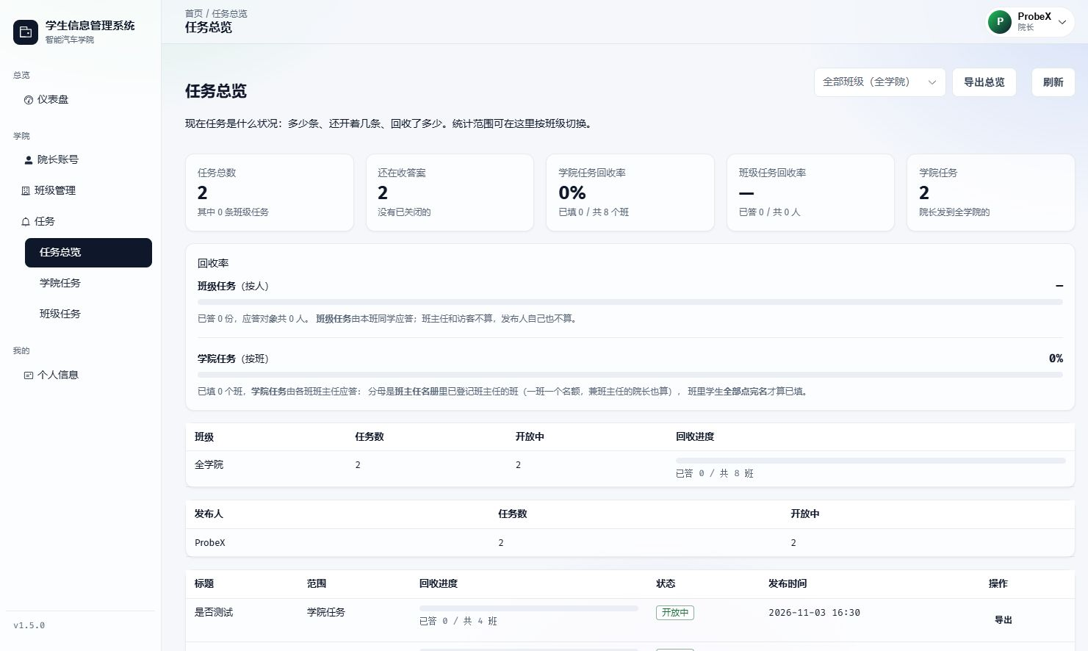
▲ 任务总览：学院任务回收率按「已填班数」统计（院长视角）
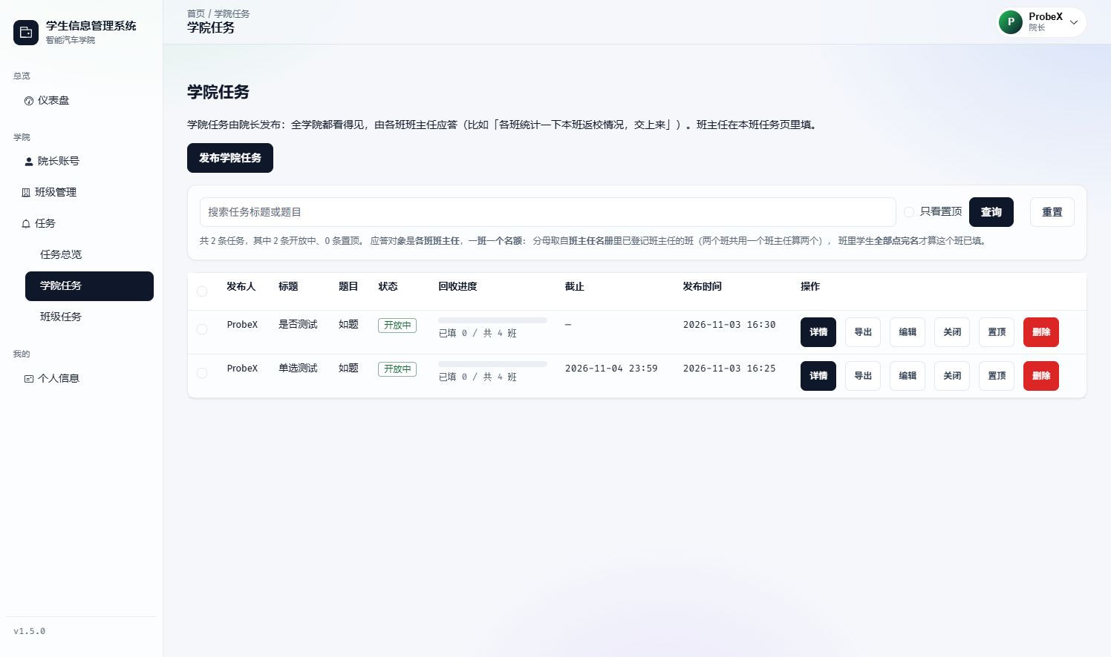
▲ 学院任务：发布人 · 回收进度 · 截止时间（院长视角）
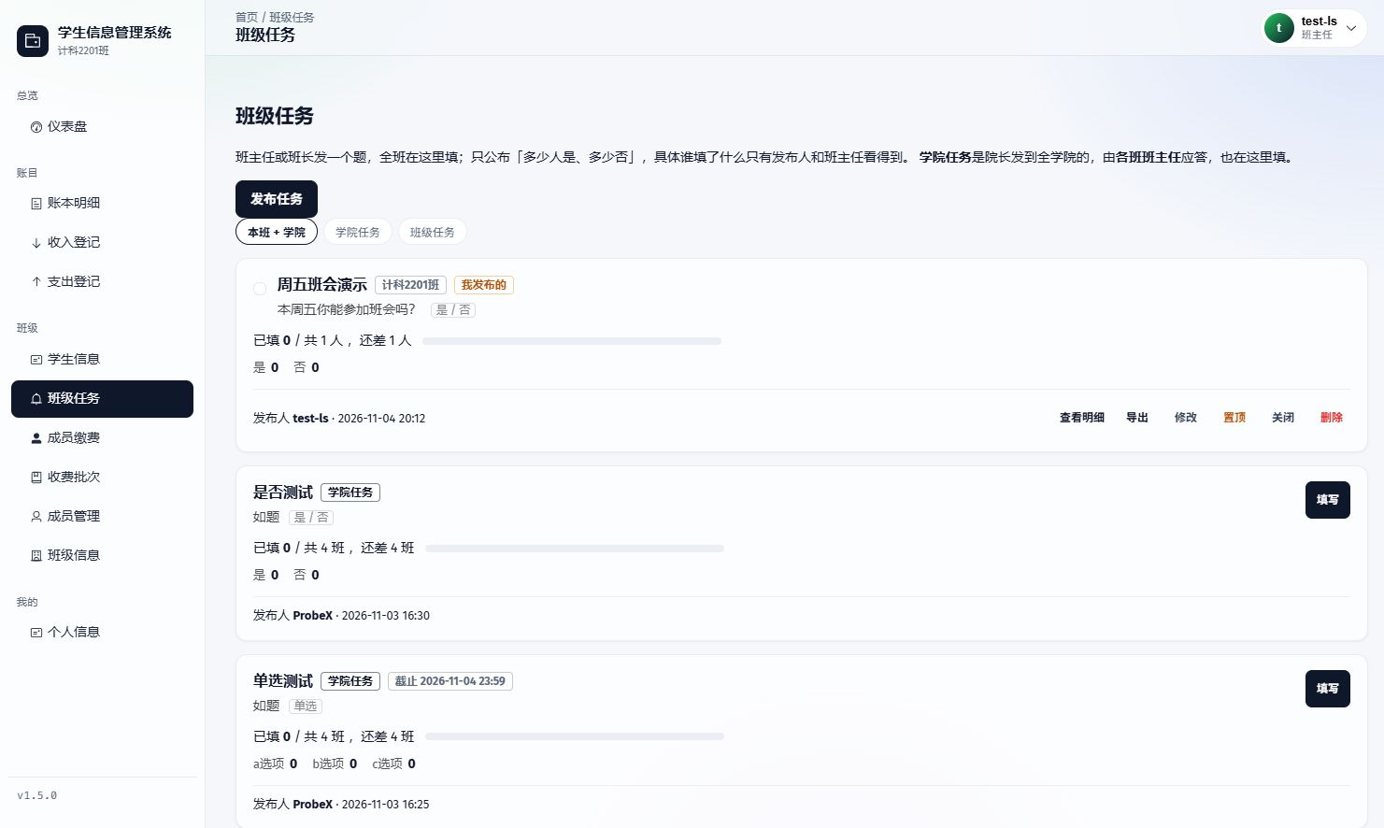
▲ 班级任务：发题 / 置顶 / 关闭（班主任视角）
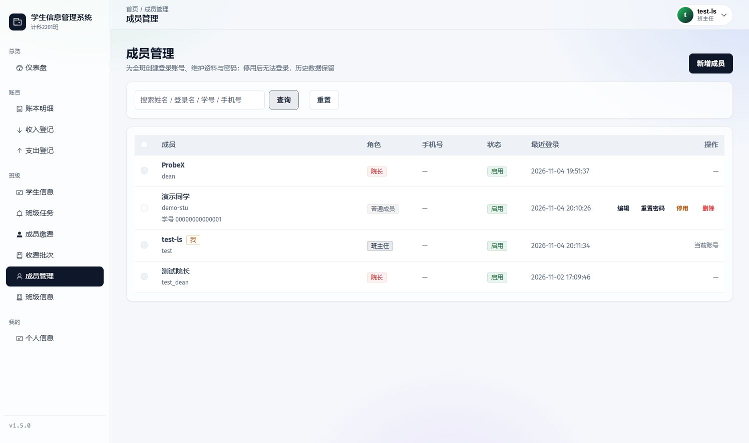
▲ 成员管理：建号、重置密码、停用（班主任视角）
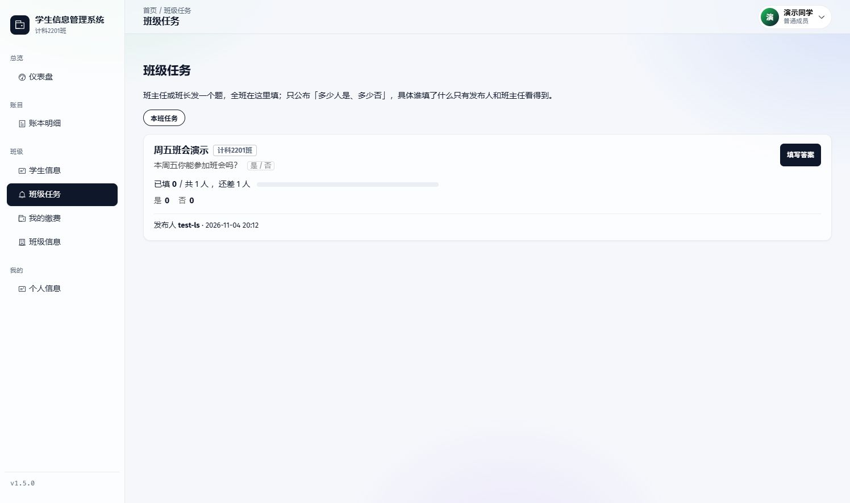
▲ 班级任务：答题入口（学生视角）
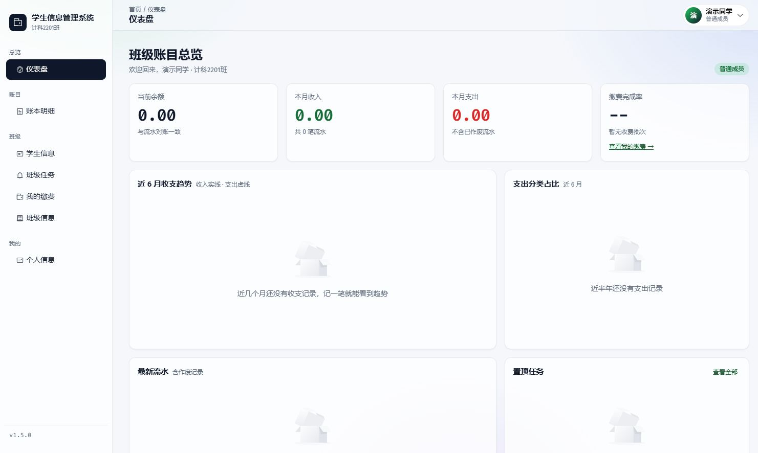
▲ 仪表盘：余额 / 缴费进度 / 置顶任务（学生视角，只读）

